Início

O que é RAID? - Como muito já sabem a sigla RAID significa “Redundant Array of Inexpensive Disks” ou Matriz redundante de discos baratos.
O surgimento dessa tecnologia ocorreu em 1987 quando uma equipe de pesquisadores, David Patterson, Garth Gibson e Randy Katz da Universidade de Berkeley na Califórnia desenvolveram um estudo definindo RAID e os seus níveis (inicialmente 5)
O RAID surgiu como um método de substituis um único disco grande e muitíssimo caro na época por vários menores e com custo muito baixo.
O sistema RAID consiste em um conjunto de dois ou mais discos rígidos com dois objetivos básicos: tornar o sistema de disco mais rápido através de uma técnica chamada divisão de dados (RAID 0) e/ou tornar o sistema de disco mais seguro, através da técnima chama espelhamento (RAID 1). Essas duas técnicas podem ser usados isolamente ou simultaneamente.

RAID 0
Para entender melhor o funcionamento da divisão de dados ou RAID 0, vamos imaginar um micro equipado com dois discos rígidos iguais de 20 GB, sem o RAID o micro acessaria um disco rígido independendo do outro, mas é ai que entra a grande sacada do RAID.
No RAID o micro acessa os dois discos rígidos simultaneamente, se são dois de 20GB a máquina em questão “pensará” que é um disco rígido de 40 GB, sendo assim, toda vez que for gravado um arquivo no disco rígido o micro irá dividi-lo em dois, gravando uma metade em um disco e a outra metade no outro disco. Tudo isso sem que o usuário perceba.

Vantagem
Vamos supor que você esteja gravando um arquivo de 100 MB. No sistema de disco tradicional, esse arquivo terá de ser gravado por inteiro em um só disco, utilizando um único canal de comunicação existente. No caso da divisão de dados, esse arquivo será dividido em dois arquivos de 50 MB, que serão gravados simultaneamente nos dois disco rígidos instalados.
Isto dobra a velocidade de gravação.
Só que o sistema RAID não é limitado a dois discos rígidos. Podemos, em princípio, colocar quantos discos quisermos, seguindo o exemplo anterior a velocidade em quatro discos rígidos séria quatro vezes mais rápido e assim sucessivamente.
Claro que se aumentarmos o número de discos, aumentaríamos o gasto com o sistema. Então, a necessidade do uso desse sistema é quem diz se vale ou não a pena investir em mais discos rígidos, lembrando que o usuário não percebe o procedimento.
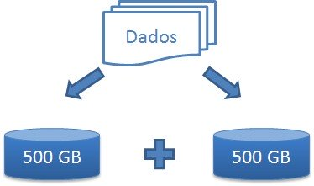

RAID 1
Também chamado de espelhamento, o RAID 1 faz com que o conteúdo de um disco rígido seja inteiramente copiado para outro disco rígido, de forma automática, ou seja, se você montar um sistema desse em seu micro, o segundo disco rígido será uma cópia fiel do primeiro disco. Se o seu disco rígido principal queimar, o segundo entra em ação automaticamente.

Vantagem
O espelhamento é um backup automático feito por hardware, aumentando a segurança do seu micro. Para aqueles que não podem perder de maneira alguma os dados presentes no disco rígido, dá uma sensação de segurança muito boa. Uma parte muito interessante é que este processo é feito por hardware automaticamente pela placa-mãe ou pela placa controladora, não sendo necessário nenhum tipo de configuração no sistema operacional.
Esse processo não precisa ser feito no momento da formatação do disco rígido e instalação do sistema operacional. Você pode pegar um disco contendo dados de anos e iniciar o espelhamento no momento da configuração que é feito por um setup próprio, o conteúdo do disco rígido principal será copiado para o disco rígido de backup (procedimento que demora um pouco, é claro).
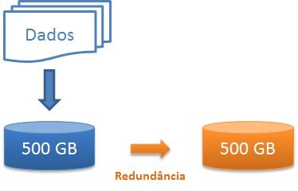

A fusão dos RAID's - RAID 0+1 / RAID 10
Seja a “divisão de dados” ou o “espelhamento” são procedimentos interessantes e porque não juntar os dois? Já era de esperar que alguém teria essa ideia.
A fusão dos dois procedimentos também é conhecida como RAID 0+1. Essa configuração necessita de no mínimo quatro discos rígidos. A divisão de dados ocorrerá em dois discos para aumentar a velocidade, enquanto os outros dois disco serão usados como backup dos dois primeiros. Se um dos discos falhar, o sistema começa funcionar como o RAID 0, ou seja, divisão de dados.
Um outro sistema chamado de RAID 10 funciona da mesma forma que o RAID 0+1, porém se um dos discos falhar, o sistema começa a funcionar como RAID 1, ou seja, espelhamento.
Computadores modernos permitem o uso do RAID 0+1 usando apenas dois discos rígidos. Essa configuração é chamada de JBOD (Just a Bunch of Disk) e funciona usando apenas metade da capacidade de cada disco, simulando assim quatro disco rígidos. Por exemplo, usando dois discos rígidos de 40 GB com a configuração RAID JBOD, a capacidade total disponível será
20 GB, os outros 20 GB serão usados para o backup. O RAID JBOD não é tão eficiente quanto o RAID 0+1, pois perde um pouco de velocidade.
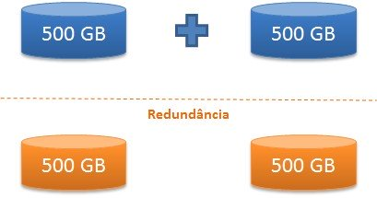

RAID 5
O RAID 5 é outro nível bastante conhecido. Nele, o aspecto da redundância também é considerado, mas de maneira diferente: em vez de existir uma unidade de armazenamento inteira como réplica, os próprios discos servem de proteção. Deste modo, pode-se inclusive montar o sistema com quantidade ímpar de unidades. Mas, como isso é possível? Com o uso de um esquema de paridade.
Neste método de proteção, os dados são divididos em pequenos blocos. Cada um deles recebe um bit adicional - o bit de paridade - de acordo com a seguinte regra: se a quantidade de bits '1' do bloco for par, seu bit de paridade é '0'; se a quantidade de bits '1' for ímpar, o bit de paridade é '1'.
As informações de paridade - assim como os próprios dados - são distribuídas entre todos os discos do sistema. Via de regra, o espaço destinado à paridade é equivalente ao tamanho de um dos discos. Assim, um array formado por três HDs de 500 GB terá 1 TB para armazenamento e 500 GB para paridade.
A partir daí, se em uma tarefa de verificação o sistema constatar, por exemplo, que o bit de paridade de um bloco é '1', mas ali há uma quantidade par de bits, percebe que há um erro. Se houver apenas um bit com problema e se o sistema conseguir identificá-lo, conseguirá substituí-lo imediatamente. A restauração dos dados poderá ser feita inclusive depois de o HD ter sido trocado.
Como exemplo, imagine um bloco de dados com os bits '110X' e paridade '1'. O X indica um bit perdido, mas será que ele é '0' ou '1'? Como a paridade é '1', significa que o bloco é composto por quantidade ímpar de bits '1'. Logo, se X fosse '0', a paridade também deveria ser '0', pois ali existiria quantidade par de bits '1'. Isso significa que o bit X só pode ser '1'.
Durante a substituição, é possível manter o sistema em funcionamento, principalmente com o uso de equipamentos que suportam hot-swaping, ou seja, a troca de componentes sem necessidade de desligamento do computador. Isso é possível porque os dados são distribuídos entre todos os discos. Caso um falhe, o esquema de paridade permite recuperar os dados a partir das informações existentes nas demais unidades.

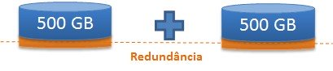

RAID 6
O RAID 5 é uma opção bastante interessante para sistemas que precisam aliar redundância com custos (relativamente) baixos, mas tem uma limitação considerável: consegue proteger o sistema se apenas um disco apresentar falha.
Uma maneira de lidar com isso é acrescentando um recurso de nome hot-spare ao sistema. Trata-se de um esquema onde um ou mais discos são acrescentados para ficar de reserva, entrando em ação tão logo uma unidade apresente problemas.
Outra alternativa interessante é o uso de RAID 6. Trata-se de uma especificação mais recente e parecida com o RAID 5, mas com uma importante diferença: trabalha com dois bits de paridade. Com isso, é possível oferecer redundância para até dois HDs no sistema, em vez de apenas um.

RAID 2, 3 e 4
Os níveis de RAID mostrados até agora são os mais utilizados, mas há alguns menos conhecidos, entre eles, RAID 2, RAID 3 e RAID 4:

RAID 2
RAID é um tipo de solução de armazenamento que surgiu no final dos anos 1980. Naquela época e nos anos seguintes, os HDs não tinham o mesmo padrão de confiabilidade que têm hoje.

Por este motivo, foi criado o RAID 2. Ele é, até certo ponto, parecido com o RAID 0, mas conta com um mecanismo de detecção de falhas do tipo ECC (Error Correcting Code). Hoje, este nível quase não é mais utilizado, uma vez que praticamente todos os HDs contam com o referido recurso.

RAID 3
Este é um nível parecido com o RAID 5 por utilizar paridade. A principal diferença é que o RAID 3 reserva uma unidade de armazenamento apenas para guardar as informações de paridade, razão pela qual são necessários pelo menos três discos para montar o sistema. Este nível também pode apresentar maior complexidade de implementação pelo fato de as operações de escrita e leitura de dados considerarem todos os discos em vez de tratá-los individualmente.
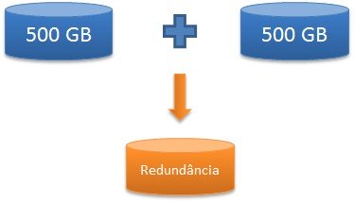

RAID 4
O RAID 4 também utiliza o esquema de paridade, tendo funcionamento similar ao RAID 3, com o diferencial de dividir os dados em blocos maiores e de oferecer acesso individual a cada disco do sistema.
Este nível pode apresentar algum comprometimento de desempenho, pois toda e qualquer operação de gravação exige atualização na unidade de paridade. Por este motivo, seu uso é mais indicado em sistemas que priorizam a leitura de dados, ou seja, que realizam muito mais consultas do que gravação.

Hoje, no entanto, é possível implementá-los até mesmo em computadores pessoais, mesmo porque praticamente qualquer sistema operacional moderno (Windows, Linux, Mac OS X, entre outros) suporta este recurso.

Implementação de RAID
A maneira mais fácil de fazer isso é adquirindo uma placa-mãe que conta com uma controladora RAID. Em poucas palavras, este dispositivo, que pode funcionar com interfaces PATA, SATA ou SCSI, identifica as unidades de armazenamento conectadas e as fazem trabalhar como um sistema RAID. Sua configuração geralmente é feita a partir do setup do BIOS, embora algum software de controle possa ser fornecido para funcionar no sistema operacional.
Se a placa-mãe não possuir controladora RAID, é possível adicionar placas que acrescentam esta função. Estes dispositivos normalmente podem ser encontrados utilizando interface PCI ou PCI Express. A placa abaixo é um exemplo. Ela é conectada ao computador por meio de um slot PCI Express e possui quatro conectores SATA. São neles que os HDs (ou SSDs) que farão parte do sistema RAID deverão ser ligados:

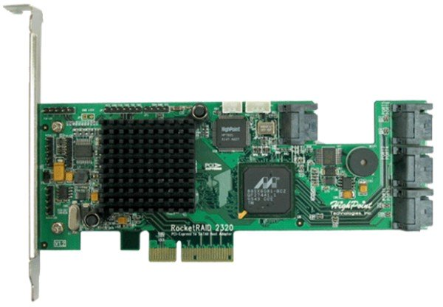

Placa HighPoint RocketRAID 2320: com PCI Express e portas SATA

Um sistema RAID também pode ser implementado via software, sem a necessidade de controladoras. Nestes casos, o gerenciamento todo é feito a partir do sistema operacional, portanto, é necessário contar com uma boa configuração de hardware para que o computador não fique sobrecarregado.
Uma observação importante: nas placas-mãe, é comum encontrar controladoras RAID que, na verdade, misturam recursos de software disponíveis a partir do sistema operacional com algumas funcionalidades que podem ser ativadas via BIOS. Nestes casos, o desempenho do sistema RAID costuma ser inferior em comparação ao que pode ser oferecido por uma controladora "de verdade".

Fontes:
http://www.clubedohardware.com.br/artigos/tudo-o-que-voce-precisa-saber-sobre-raid/651
http://www.infowester.com/raid.php

